Конспект индивидуального логопедического занятия. Тема: Образование относительных прилагательных.

Автор: Кощеева Людмила Александровна
Организация: ГДОУ ЛНР КДС №2 «Акварель»
Населенный пункт: Луганская Народная Республика, г. Краснодон
Цель: учить ребенка образовывать относительные прилагательные.
Коррекционно-образовательные задачи:
-учить образовывать относительные прилагательные от существительных;
-закрепить употребление существительных в творительном падеже с предлогом с, используя различные типы окончаний данной падежной формы.
Коррекционно-развивающие задачи:
-активизировать знания ребенка по темам: «Фрукты», «Овощи», «Ягоды»;
-развивать связную речь, через выполнение заданий на образование относительных прилагательных и включение их в предложения;
-развивать речевое внимание, слухоречевую память, мышление и мелкую моторику.
Коррекционно-воспитательные задачи:
-воспитывать положительную мотивацию на занятии;
-воспитывать самостоятельность.
Оборудование: кукла Маша; баночки (от детского пюре); муляжи фруктов, овощей, ягод, вареников; сюжетно-образные игрушки (животные).
Ход занятия:
1.Организационный момент.
Логопед: Здравствуй, Злата. А ты любишь встречать гостей?
Ребёнок: (ответ ребёнка).
Логопед: Сегодня мы с тобой будем помогать, нашей гостье, встречать гостей.
2. Сообщение темы занятия.
Логопед: Посмотри к нам пришла кукла Маша. Она рассказала о том, что ждёт гостей. Ей нужно приготовить угощенья, но так вышло, что гости вот-вот придут, а у Маши ничего не готово. Поможем Маше приготовить угощенья?
Ребёнок: (ответ ребёнка).
Логопед: Из фруктов и овощей можно приготовить разные блюда, но Маша решила угостить зверей варениками.
3. Основная часть: д/и «Лепим вареники»
Логопед: Посмотри, Маша принесла продукты из которых мы будем готовить. Что принесла Маша?
Ребёнок: Овощи и фрукты.
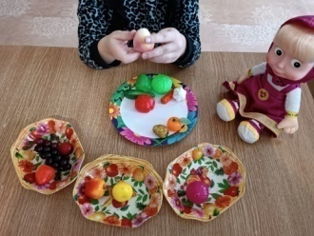
Логопед: Правильно. Давай разложим их по мисочкам.Овощи в одну мисочку, фрукты в другую.
Ребёнок: Раскладывает муляжи по мисочкам.
Логопед: Молодец!Ты всё правильно разложила. Злата скажи, а что мы можем приготовить из овощей и фруктов?
Ребёнок: (ответ ребёнка).
3.Развитие слухоречевой памяти. Д/и «Слушай и бери».
Логопед: Сначала мы поможем Маше приготовить вареники. Для начинки возьми: сначала картофель, затем лук, потом баклажан.
Ребенок: Выполняет инструкцию. Работа с муляжами.
4.Основная часть.
1) Д/и «Лепим вареники»
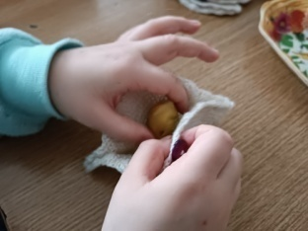
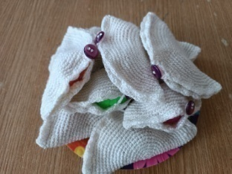
Логопед: Злата, бери овощ и клади его в вареник, когда вареник будет готов, скажи какая начинка в варенике.
Ребёнок: (работает с муляжами).
Начинка из картофеля – картофельная.
Начинка из баклажана – баклажановая и т.д.
Логопед: Молодец! Посмотри как много вареников мы приготовили.
2) Д/и «Заварим чай»
Логопед: После того, как гости покушают, Маша будет угощать гостей чаем. А ты любишь чай?
Ребёнок: (ответ ребёнка).
Логопед: А какой ты любишь чай?
Ребёнок: (ответ ребёнка).
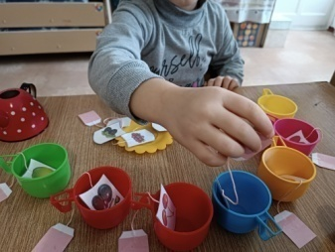
Логопед: Сейчас мы будем заваривать чай. Клади в чашку пакетик с чаем и называй, какой чай будут пить гости.
Ребёнок: (выполняет задание).
Чай с малиной – малиновый.
Чай с лимоном – лимонный и т.д.
Логопед: Злата, ты молодец! Всё правильно выполнила. Скажи, а с чем ты любишь пить чай?
Ребёнок: (ответ ребёнка).
5.Физминутка: пальчиковая гимнастика «Варенье»
Две ягодки на ветке – кач-кач.
Две ягодки на ветке – кач-кач.
Дул ветерок, дул ветерок.
Две ягодки с ветки в корзину - скок.
Две ягодки с ветки в корзину – скок.
Вместе разместились.
В варенье превратились.
Открываем крышку, пробуем варенье.
Открываем крышку, достаём вишню.
Открываем крышку, достаём вишню.
Вкусное варенье - не вкус, а наслажденье!
6. Д/и «Варим варенье».
Логопед: Продолжим помогать Маше?
Ребёнок: (ответ ребёнка).
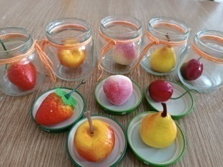
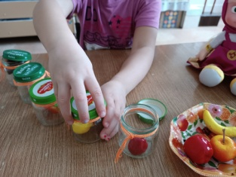
Логопед: Чтобы сварить варенье, нужно взять баночку, положить в неё фрукт, закрыть её и варенье готово. Затем называй какое варенье получилось.
Ребёнок: Выполняет задание, работая с муляжами.
Варенье из яблок – яблочное.
Варенье из персика – персиковое и т.д.
Логопед: Злата, ты умница! Ты смогла помочь Маше и приготовила все угощенья к приходу гостей.
Как ты думаешь, гостям понравятся наши угощенья?
Ребёнок: (ответ ребёнка).
7. Итог занятия.
- Злата скажи, что мы сегодня делали?
- Ты сегодня отлично поработала. Наше занятие окончено. До свидания!
Список использованной литературы:
- Ефименкова Л.Н. Формирование речи у дошкольников. – М., 1985.
- Кроткова А.В., Дроздова Е.Н. Особенности формирования лексико-грамматического строя у дошкольников с общим недоразвитием речи// Логопед.20004-№4.
- Ткаченко Т.А. Учим говорить правильно. Система коррекции общего недоразвития речи у детей 5 лет// Издательство ГНОМ и Д. – М., 2002.
- Интернет-ресурс: Пальчиковая гимнастика: «Варенье»: https://www.youtube.com/watch?v=MWgBozrAK9E

